Laporan Benchmark semi-sintetik (H1–H5)
Inferensi kausal grafis pada data IDHS 2017 · dibuat otomatis dari aplikasi Kausal IDHS · 11-10-2026 15:43

Pengantar
Laporan ini menghimpun hasil, tabel, grafik, rangkuman proses, dan narasi dari menu Benchmark semi-sintetik (H1–H5) untuk 6 analisis: sanitasi_diare (T_sanitasi → Y_diare); pbi_diare (T_pbi → Y_diare); pbi_neonatal (T_pbi → Y_mati_neonatal); fasilitas_neonatal (T_fasilitas → Y_mati_neonatal); sanitasi_diare_ctps (T_sanitasi → Y_diare); pbi_diare_biaya (T_pbi → Y_diare).
Seluruh estimasi memakai bobot sampel (v005/10⁶) dan desain survei berklaster (PSU v021, strata v023) IDHS 2017.

1. Benchmark semi-sintetik (H1–H5)

1.1 sanitasi_diare: sanitasi layak → diare pada balita (2 minggu terakhir)

Rangkuman proses
1. Skenario A: graf benar = DAG pakar sanitasi_diare dengan 30% panah diganti (patuh tier); SCM dicocokkan pada IDHS (logistik/linear berbobot) dengan efek acak PSU dari ANOVA residual.
2. Skenario B: node = konstruk/komposit MLC v2 dan variabel teramati; graf benar = DAG pakar dipetakan ke tingkat konstruk lalu diperturbasi; indikator dibangkitkan dari konstruknya (muatan nyata, ambang prevalensi).
3. Setiap skenario diulang 100 kali dengan bobot, PSU, dan strata IDHS asli; efek benar dihitung secara kontrafaktual do(T=1) − do(T=0) dengan noise bersama.
4. Metrik yang sama untuk semua metode: SHD, SID, |galat RD| (RMSE), waktu dan memori penemuan, stabilitas (SHD antar-replikasi), cakupan CI 95% (20 bootstrap PSU), galat tipe I dan daya uji pada 20 pernyataan independensi/dependensi benar.
5. Uji hipotesis: SOL-DAG vs setiap pembanding dengan Wilcoxon berpasangan satu sisi, p dikoreksi Holm per hipotesis; H5 dengan interval Wilson terhadap target nominal.
6. Benchmark v2 (pra-registrasi): DAG acak patuh tier yang independen dari metode, grid ICC {0,05; 0,4} × β_TY {−0,6; −0,15; 0}, 200 replikasi per sel; varian v2 desain, v2 naif, dan aturan v1.
7. Benchmark v3 (pra-registrasi S6–S10): desain sintetis setara IDHS (67 strata × 29 PSU × 9), ICC heterogen U(0,1; 0,8) vs homogen 0,45; lima uji CI (naif, Kish, deff-global, sandwich CR1, desain usulan); S8 200 replikasi, dampak hilir 100 replikasi (p = 15 utama, 30 sekunder).

Narasi
Skenario A. Efek benar RD = -0,0202 (14,1% vs 16,2%); graf benar 29 sisi. SHD terkecil: B3 BN skor (14,7); RMSE efek terkecil: B2 PC + tier + IDA (0,0090). SOL-DAG: SHD 16,9, SID 76,2, RMSE 0,0197, efek nol pada 93% replikasi, cakupan CI 6%.
Skenario B. Efek benar RD = -0,0455 (13,0% vs 17,5%); graf benar 29 sisi. SHD terkecil: SOL-DAG (14,1); RMSE efek terkecil: N3 MLC-DAG (0,0104). SOL-DAG: SHD 14,1, SID 79,7, RMSE 0,0263, efek nol pada 10% replikasi, cakupan CI 75%.
Putusan hipotesis. H1 (Akurasi): didukung sebagian (4/27); H2 (Kecepatan): didukung sebagian (3/8); H3 (Memori): didukung sebagian (7/8); H4 (Konvergensi & stabilitas): didukung sebagian (6/8); H5 (Validitas koreksi desain): didukung sebagian (1/2).
H5 — validitas koreksi desain. Pada pernyataan independensi yang benar, uji naif menolak 12,8% (CI 11,4–14,3%) dan uji terkoreksi 4,5% (CI 3,6–5,4%) terhadap nominal 5%.
Benchmark ini memakai satu analisis dan satu graf benar per skenario; kesimpulan umum memerlukan variasi graf, ukuran efek, dan kekuatan klaster.
Benchmark v2 (pra-registrasi). H1v2 (Estimasi sadar-query memulihkan efek): diterima — ICC 0.05 β -0.15: cakupan 92.5%, efek nol 0.0%; ICC 0.05 β -0.6: cakupan 92.5%, efek nol 0.0%; ICC 0.4 β -0.15: cakupan 91.0%, efek nol 0.0%; ICC 0.4 β -0.6: cakupan 93.0%, efek nol 0.0%; H2v2 (v2 lebih akurat daripada aturan v1 pada efek kecil): gagal — ICC 0.05: RMSE v2 0.0300 vs v1 0.0318 (lebih kecil) (p Holm 3.4e-09); ICC 0.4: RMSE v2 0.0341 vs v1 0.0307 (TIDAK lebih kecil) (p Holm 0.00049); H3v2 (Uji desain terkalibrasi (ICC 0,4)): diterima — galat tipe I desain 5.7% (Wilson 5.3%–6.1%, n≈12000); H4v2 (Uji naif tidak terkalibrasi (ICC 0,4)): diterima — galat tipe I naif 14.1%; H5v2 (Kehilangan daya uji terbatas): diterima — daya desain 82.0% vs naif 84.1% (selisih -2.1 pp, semua sel); H6v2 (Akurasi struktur tidak lebih buruk (ICC 0,4)): diterima — SHD desain 6.14 vs naif 6.07 (selisih +0.07).
Benchmark v3 (pra-registrasi). H8a (Uji desain terkalibrasi pada deff heterogen): diterima — galat tipe I 5.2% (Wilson 4.7%–5.7%); H8b (Pembanding lazim salah kalibrasi): diterima — naif 18.2%, Kish 18.4% (> 10%?); deff-global 0.4% (< 2,5%?); H8c (Uji desain setara sandwich CR1): diterima → klaim 'uji baru' DICABUT — kesepakatan keputusan pada H0 99.9% (heterogen 99.9%; homogen 99.9%); H8d (Daya uji desain > deff-global): diterima — daya desain 54.3% vs deff-global 43.4% (selisih +10.8 pp); H7a (Validitas himpunan penyesuaian desain ≥ naif dan Kish (heterogen)): gagal — desain 72.0% vs naif 90.0% (p Holm 1), Kish 84.0% (p Holm 1); H7b (FDR sisi desain < naif): diterima — heterogen: 0.072 vs 0.191 (p Holm 7.8e-10); homogen: 0.052 vs 0.167 (p Holm 7.8e-10); H9 (Cakupan CI (uji desain, p = 15)): diterima — heterogen: gabungan 100.0%, utama 100.0%; homogen: gabungan 98.0%, utama 98.0%. Tafsiran bagian ambigu: H8a, H8b, H8d pada skenario heterogen (inti S8); H8c gabungan kedua skenario; H7a heterogen seperti tertulis; H7b dan H9 memakai skenario heterogen sebagai utama (homogen dilaporkan); H9 pada uji desain_usulan, p = 15.

Putusan hipotesis
Tabel 1.1.1 Putusan H1–H5 (SOL-DAG vs baseline)
hipotesis | aspek | perbandingan | SOL lebih baik | putusan
H1 | Akurasi | 27 | 4 | didukung sebagian
H2 | Kecepatan | 8 | 3 | didukung sebagian
H3 | Memori | 8 | 7 | didukung sebagian
H4 | Konvergensi & stabilitas | 8 | 6 | didukung sebagian
H5 | Validitas koreksi desain | 2 | 1 | didukung sebagian

Skenario A
Tabel 1.1.2 Metrik rata-rata per metode, skenario A
metode | SHD | SID | RMSE | bias | efek nol | cakupan | detik | memori | stabilitas SHD
B1 DAG pakar | 16,0 | 44,0 | 0,0090 | −0,0001 | 0% | 85% | – | – | 0,0
B2 PC + tier + IDA | 18,9 | 69,7 | 0,0090 | −0,0002 | 0% | 82% | 1,65 | 3,9 | 14,5
B3 BN skor | 14,7 | 61,3 | 0,0135 | +0,0042 | 35% | 57% | 0,44 | 5,9 | 9,0
N1 SD-Hybrid | 15,6 | 70,9 | 0,0185 | +0,0131 | 77% | 19% | 4,33 | 11,4 | 2,9
N2 TO-DAG | 15,3 | 68,9 | 0,0185 | +0,0131 | 77% | 18% | 0,27 | 8,1 | 4,5
SOL-DAG | 16,9 | 76,2 | 0,0197 | +0,0192 | 93% | 6% | 2,80 | 4,0 | 3,3
SOL tanpa koreksi desain | 16,6 | 67,5 | 0,0173 | +0,0119 | 59% | 37% | 1,51 | 4,0 | 7,9
SOL tanpa tier | 17,6 | 85,5 | 0,0197 | +0,0192 | 93% | 6% | 3,10 | 4,0 | 3,9
SOL tanpa pemisahan sampel | 15,6 | 70,7 | 0,0186 | +0,0132 | 77% | 18% | 4,34 | 8,1 | 3,1

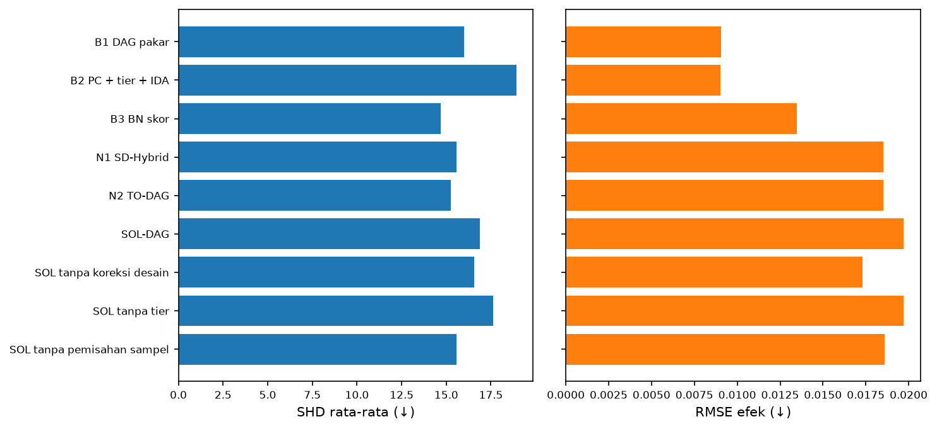
Gambar 1.1.3 Akurasi struktur dan efek, skenario A
Tabel 1.1.3 Uji berpasangan Wilcoxon satu sisi (SOL-DAG < pembanding), skenario A
hipotesis | pembanding | metrik | SOL | lawan | median selisih | p holm | keputusan
H1 | B1 DAG pakar | SHD | 16,89 | 16 | +1 | 1,0000 | SOL tidak lebih baik
H1 | B1 DAG pakar | SID | 76,18 | 44 | +38 | 1,0000 | SOL tidak lebih baik
H1 | B1 DAG pakar | abs_galat | 0,01941 | 0,007236 | +0,01344 | 1,0000 | SOL tidak lebih baik
H1 | B2 PC + tier + IDA | SHD | 16,89 | 18,92 | −2 | 0,0000 | SOL lebih baik
H1 | B2 PC + tier + IDA | SID | 76,18 | 69,71 | +6 | 1,0000 | SOL tidak lebih baik
H1 | B2 PC + tier + IDA | abs_galat | 0,01941 | 0,007214 | +0,01362 | 1,0000 | SOL tidak lebih baik
H1 | B3 BN skor | SHD | 16,89 | 14,69 | +2 | 1,0000 | SOL tidak lebih baik
H1 | B3 BN skor | SID | 76,18 | 61,33 | +14 | 1,0000 | SOL tidak lebih baik
H1 | B3 BN skor | abs_galat | 0,01941 | 0,01108 | +0,0101 | 1,0000 | SOL tidak lebih baik
H1 | N1 SD-Hybrid | SHD | 16,89 | 15,59 | +1 | 1,0000 | SOL tidak lebih baik
H1 | N1 SD-Hybrid | SID | 76,18 | 70,93 | +3,5 | 1,0000 | SOL tidak lebih baik
H1 | N1 SD-Hybrid | abs_galat | 0,01941 | 0,01799 | +0 | 1,0000 | SOL tidak lebih baik
H1 | N2 TO-DAG | SHD | 16,89 | 15,26 | +2 | 1,0000 | SOL tidak lebih baik
H1 | N2 TO-DAG | SID | 76,18 | 68,94 | +10 | 1,0000 | SOL tidak lebih baik
H1 | N2 TO-DAG | abs_galat | 0,01941 | 0,01798 | +0 | 1,0000 | SOL tidak lebih baik
H1 | SOL tanpa koreksi desain | SHD | 16,89 | 16,56 | +0 | 1,0000 | SOL tidak lebih baik
H1 | SOL tanpa koreksi desain | SID | 76,18 | 67,52 | +11 | 1,0000 | SOL tidak lebih baik
H1 | SOL tanpa koreksi desain | abs_galat | 0,01941 | 0,01588 | +0 | 1,0000 | SOL tidak lebih baik
H1 | SOL tanpa tier | SHD | 16,89 | 17,62 | +0 | 0,0000 | SOL lebih baik
H1 | SOL tanpa tier | SID | 76,18 | 85,47 | −2 | 0,0000 | SOL lebih baik
H1 | SOL tanpa tier | abs_galat | 0,01941 | 0,01937 | +0 | 1,0000 | SOL tidak lebih baik
H1 | SOL tanpa pemisahan sampel | SHD | 16,89 | 15,58 | +1 | 1,0000 | SOL tidak lebih baik
H1 | SOL tanpa pemisahan sampel | SID | 76,18 | 70,66 | +5,5 | 1,0000 | SOL tidak lebih baik
H1 | SOL tanpa pemisahan sampel | abs_galat | 0,01941 | 0,01793 | +0 | 1,0000 | SOL tidak lebih baik
H2 | B2 PC + tier + IDA | detik | 2,799 | 1,65 | +1,084 | 1,0000 | SOL tidak lebih baik
H2 | B3 BN skor | detik | 2,799 | 0,4399 | +2,144 | 1,0000 | SOL tidak lebih baik
H2 | N1 SD-Hybrid | detik | 2,799 | 4,33 | −1,437 | 0,0000 | SOL lebih baik
H2 | N2 TO-DAG | detik | 2,799 | 0,2692 | +2,357 | 1,0000 | SOL tidak lebih baik
H2 | SOL tanpa koreksi desain | detik | 2,799 | 1,505 | +1,14 | 1,0000 | SOL tidak lebih baik
H2 | SOL tanpa tier | detik | 2,799 | 3,098 | −0,2335 | 0,0000 | SOL lebih baik
H2 | SOL tanpa pemisahan sampel | detik | 2,799 | 4,339 | −1,374 | 0,0000 | SOL lebih baik
H3 | B2 PC + tier + IDA | memori | 4,039 | 3,902 | +0,1362 | 1,0000 | SOL tidak lebih baik
H3 | B3 BN skor | memori | 4,039 | 5,85 | −1,812 | 0,0000 | SOL lebih baik
H3 | N1 SD-Hybrid | memori | 4,039 | 11,38 | −7,348 | 0,0000 | SOL lebih baik
H3 | N2 TO-DAG | memori | 4,039 | 8,087 | −4,049 | 0,0000 | SOL lebih baik
H3 | SOL tanpa koreksi desain | memori | 4,039 | 4,03 | +0,009275 | 1,0000 | SOL tidak lebih baik
H3 | SOL tanpa tier | memori | 4,039 | 4,039 | −3,9e−05 | 0,1405 | tidak berbeda bermakna
H3 | SOL tanpa pemisahan sampel | memori | 4,039 | 8,088 | −4,049 | 0,0000 | SOL lebih baik
H4 | B2 PC + tier + IDA | stabilitas | 3,293 | 14,52 | −11 | 0,0000 | SOL lebih baik
H4 | B3 BN skor | stabilitas | 3,293 | 8,98 | −5 | 0,0000 | SOL lebih baik
H4 | N1 SD-Hybrid | stabilitas | 3,293 | 2,929 | +0 | 1,0000 | SOL tidak lebih baik
H4 | N2 TO-DAG | stabilitas | 3,293 | 4,505 | −1 | 0,0004 | SOL lebih baik
H4 | SOL tanpa koreksi desain | stabilitas | 3,293 | 7,899 | −5 | 0,0000 | SOL lebih baik
H4 | SOL tanpa tier | stabilitas | 3,293 | 3,879 | +0 | 0,1368 | tidak berbeda bermakna
H4 | SOL tanpa pemisahan sampel | stabilitas | 3,293 | 3,071 | +0 | 1,0000 | SOL tidak lebih baik

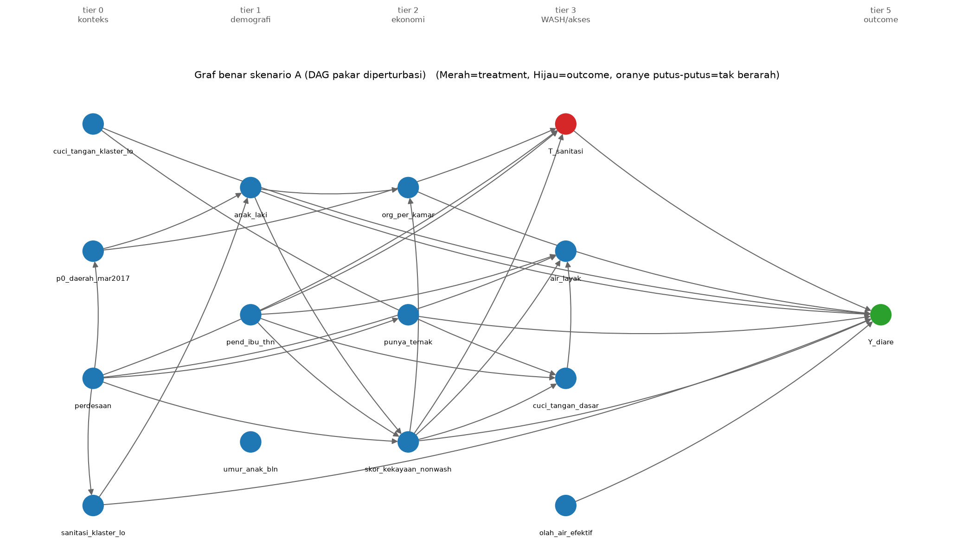
Gambar 1.1.4 Graf benar skenario A

Skenario B
Tabel 1.1.5 Metrik rata-rata per metode, skenario B
metode | SHD | SID | RMSE | bias | efek nol | cakupan | detik | memori | stabilitas SHD
SOL-DAG | 14,1 | 79,7 | 0,0263 | +0,0020 | 10% | 75% | 11,97 | 3,4 | 8,0
SOL tanpa MLC | 15,3 | – | 0,0304 | +0,0091 | 24% | 63% | 562,39 | 7,9 | 4,2
N3 MLC-DAG | 23,2 | 75,8 | 0,0104 | −0,0005 | 0% | 85% | 8,30 | 4,9 | 18,5
N3 tanpa konstruk | 28,1 | 82,6 | 0,0129 | +0,0007 | 3% | 84% | 15,55 | 7,5 | 20,7
B2 indikator mentah | 18,9 | 69,8 | 0,0105 | −0,0006 | 0% | 88% | 170,34 | 7,8 | 15,5
B3 indikator mentah | 14,3 | 85,5 | 0,0104 | −0,0005 | 0% | 85% | 8,43 | 11,6 | 7,7

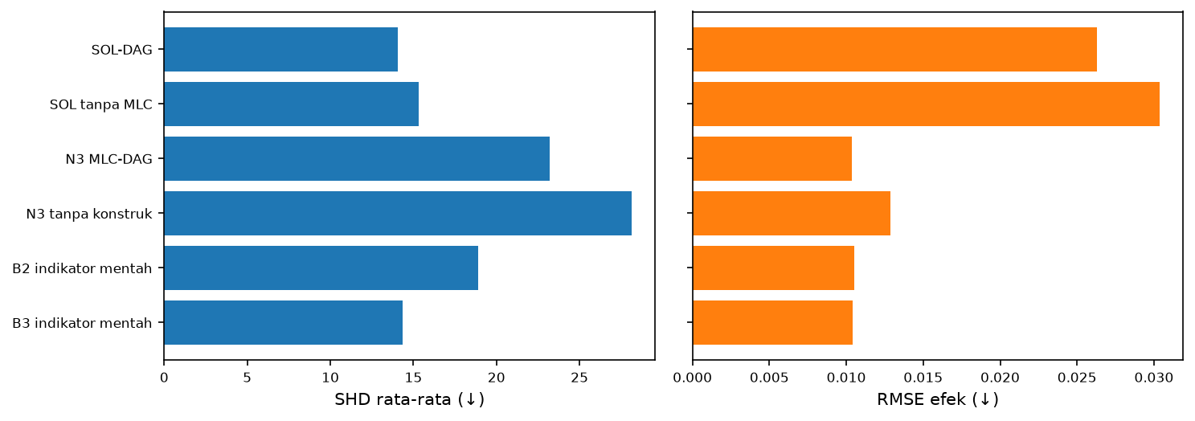
Gambar 1.1.6 Akurasi struktur dan efek, skenario B
Tabel 1.1.6 Uji berpasangan Wilcoxon satu sisi (SOL-DAG < pembanding), skenario B
hipotesis | pembanding | metrik | SOL | lawan | median selisih | p holm | keputusan
H1 | B2 indikator mentah | SHD | 14,06 | 18,89 | −5 | 0,0000 | SOL lebih baik
H1 | B2 indikator mentah | SID | 79,68 | 69,85 | +13 | 1,0000 | SOL tidak lebih baik
H1 | B2 indikator mentah | abs_galat | 0,02017 | 0,008305 | +0,008902 | 1,0000 | SOL tidak lebih baik
H1 | B3 indikator mentah | SHD | 14,06 | 14,34 | +0 | 1,0000 | tidak berbeda bermakna
H1 | B3 indikator mentah | SID | 79,68 | 85,5 | −12,5 | 1,0000 | tidak berbeda bermakna
H1 | B3 indikator mentah | abs_galat | 0,02017 | 0,0082 | +0,009637 | 1,0000 | SOL tidak lebih baik
H1 | N3 MLC-DAG | SHD | 14,06 | 23,21 | −9 | 0,0000 | SOL lebih baik
H1 | N3 MLC-DAG | SID | 79,68 | 75,77 | +5 | 1,0000 | SOL tidak lebih baik
H1 | N3 MLC-DAG | abs_galat | 0,02017 | 0,008171 | +0,009169 | 1,0000 | SOL tidak lebih baik
H1 | N3 tanpa konstruk | SHD | 14,06 | 28,14 | −14 | 0,0000 | SOL lebih baik
H1 | N3 tanpa konstruk | SID | 79,68 | 82,57 | +14 | 1,0000 | tidak berbeda bermakna
H1 | N3 tanpa konstruk | abs_galat | 0,02017 | 0,009269 | +0,008421 | 1,0000 | SOL tidak lebih baik
H1 | SOL tanpa MLC | SHD | 14,06 | 15,31 | −1 | 0,0000 | SOL lebih baik
H1 | SOL tanpa MLC | SID | 79,68 | – | – | 1,0000 | tidak berbeda bermakna
H1 | SOL tanpa MLC | abs_galat | 0,02017 | 0,02432 | −4,943e−05 | 0,3381 | tidak berbeda bermakna
H2 | B2 indikator mentah | detik | 11,97 | 170,3 | −165,2 | 0,0000 | SOL lebih baik
H2 | B3 indikator mentah | detik | 11,97 | 8,432 | +3,007 | 1,0000 | SOL tidak lebih baik
H2 | N3 MLC-DAG | detik | 11,97 | 8,305 | +3,516 | 1,0000 | SOL tidak lebih baik
H2 | N3 tanpa konstruk | detik | 11,97 | 15,55 | −2,97 | 0,0000 | SOL lebih baik
H2 | SOL tanpa MLC | detik | 11,97 | 562,4 | −601,4 | 0,0000 | SOL lebih baik
H3 | B2 indikator mentah | memori | 3,445 | 7,755 | −4,306 | 0,0000 | SOL lebih baik
H3 | B3 indikator mentah | memori | 3,445 | 11,63 | −8,177 | 0,0000 | SOL lebih baik
H3 | N3 MLC-DAG | memori | 3,445 | 4,902 | −1,454 | 0,0000 | SOL lebih baik
H3 | N3 tanpa konstruk | memori | 3,445 | 7,458 | −4,162 | 0,0000 | SOL lebih baik
H3 | SOL tanpa MLC | memori | 3,445 | 7,875 | −4,433 | 0,0000 | SOL lebih baik
H4 | B2 indikator mentah | stabilitas | 7,98 | 15,54 | −6 | 0,0000 | SOL lebih baik
H4 | B3 indikator mentah | stabilitas | 7,98 | 7,727 | +1 | 1,0000 | SOL tidak lebih baik
H4 | N3 MLC-DAG | stabilitas | 7,98 | 18,52 | −10 | 0,0000 | SOL lebih baik
H4 | N3 tanpa konstruk | stabilitas | 7,98 | 20,73 | −13 | 0,0000 | SOL lebih baik
H4 | SOL tanpa MLC | stabilitas | 7,98 | 4,182 | +4 | 1,0000 | SOL tidak lebih baik

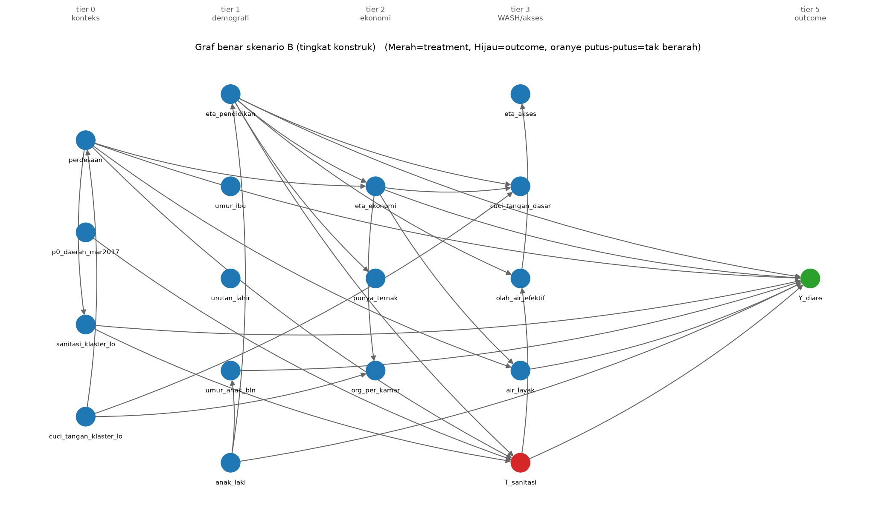
Gambar 1.1.7 Graf benar skenario B

H5 — validitas koreksi desain
Tabel 1.1.8 Galat tipe I, daya uji, dan cakupan CI 95% (interval Wilson)
ukuran | uji | nilai | ci lo | ci hi | n | target | sesuai target
daya uji | naif | 71,2% | 69,2% | 73,1% | 2.000 | – | False
daya uji | terkoreksi | 67,8% | 65,8% | 69,9% | 2.000 | – | False
galat tipe I | naif | 12,8% | 11,4% | 14,3% | 2.000 | 5% | False
galat tipe I | terkoreksi | 4,5% | 3,6% | 5,4% | 2.000 | 5% | True
cakupan CI 95% (skenario A) | SOL-DAG | 6,0% | 2,8% | 12,5% | 100 | 95% | False
cakupan CI 95% (skenario A) | SOL tanpa koreksi desain | 37,0% | 28,2% | 46,8% | 100 | 95% | False
cakupan CI 95% (skenario A) | B1 DAG pakar | 85,0% | 76,7% | 90,7% | 100 | 95% | False
cakupan CI 95% (skenario A) | B2 PC + tier + IDA | 82,0% | 73,3% | 88,3% | 100 | 95% | False
cakupan CI 95% (skenario A) | B3 BN skor | 57,0% | 47,2% | 66,3% | 100 | 95% | False
cakupan CI 95% (skenario A) | N1 SD-Hybrid | 19,0% | 12,5% | 27,8% | 100 | 95% | False
cakupan CI 95% (skenario A) | N2 TO-DAG | 18,0% | 11,7% | 26,7% | 100 | 95% | False
cakupan CI 95% (skenario B) | SOL-DAG | 75,0% | 65,7% | 82,5% | 100 | 95% | False
cakupan CI 95% (skenario B) | B2 indikator mentah | 88,0% | 80,2% | 93,0% | 100 | 95% | False
cakupan CI 95% (skenario B) | B3 indikator mentah | 85,0% | 76,7% | 90,7% | 100 | 95% | False
cakupan CI 95% (skenario B) | N3 MLC-DAG | 85,0% | 76,7% | 90,7% | 100 | 95% | False
cakupan CI 95% (skenario B) | N3 tanpa konstruk | 84,0% | 75,6% | 89,9% | 100 | 95% | False

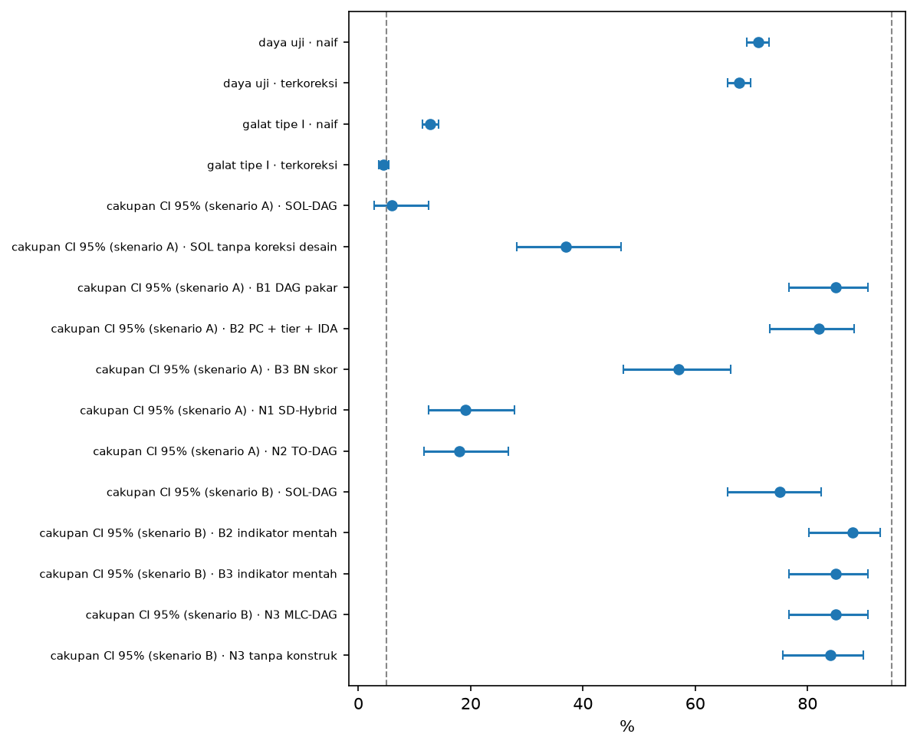
Gambar 1.1.8 H5: proporsi dan interval Wilson terhadap target (garis putus-putus)

Benchmark v2 (pra-registrasi)
Tabel 1.1.v2a Putusan H1v2–H6v2 menurut kriteria PRAREGISTRASI_v2.md
kode | hipotesis | hasil | putusan
H1v2 | Estimasi sadar-query memulihkan efek | ICC 0.05 β -0.15: cakupan 92.5%, efek nol 0.0%; ICC 0.05 β -0.6: cakupan 92.5%, efek nol 0.0%; ICC 0.4 β -0.15: cakupan 91.0%, efek nol 0.0%; ICC 0.4 β -0.6: cakupan 93.0%, efek nol 0.0% | diterima
H2v2 | v2 lebih akurat daripada aturan v1 pada efek kecil | ICC 0.05: RMSE v2 0.0300 vs v1 0.0318 (lebih kecil) (p Holm 3.4e-09); ICC 0.4: RMSE v2 0.0341 vs v1 0.0307 (TIDAK lebih kecil) (p Holm 0.00049) | gagal
H3v2 | Uji desain terkalibrasi (ICC 0,4) | galat tipe I desain 5.7% (Wilson 5.3%–6.1%, n≈12000) | diterima
H4v2 | Uji naif tidak terkalibrasi (ICC 0,4) | galat tipe I naif 14.1% | diterima
H5v2 | Kehilangan daya uji terbatas | daya desain 82.0% vs naif 84.1% (selisih -2.1 pp, semua sel) | diterima
H6v2 | Akurasi struktur tidak lebih buruk (ICC 0,4) | SHD desain 6.14 vs naif 6.07 (selisih +0.07) | diterima

Tabel 1.1.v2b Metrik per sel grid (ICC × β_TY) dan varian
icc | beta ty | varian | rep | SHD | RMSE | cakupan | efek nol | detik | MB | t1 naif | t1 desain | daya naif | daya desain
0,05 | −0,15 | v1 aturan lama | 200 | 5,63 | 0,0318 | 6,0% | 91,5% | 1,74 | 0,4 | 5,0% | 5,4% | 83,2% | 82,6%
0,05 | −0,15 | v2 desain | 200 | 5,63 | 0,0300 | 92,5% | 0,0% | 1,81 | 1,9 | 5,0% | 5,4% | 83,2% | 82,6%
0,05 | −0,15 | v2 naif | 200 | 5,33 | 0,0302 | 93,0% | 0,0% | 2,29 | 1,9 | 5,0% | 5,4% | 83,2% | 82,6%
0,05 | −0,60 | v1 aturan lama | 200 | 5,02 | 0,0562 | 72,5% | 23,0% | 1,85 | 1,5 | 5,3% | 5,3% | 86,5% | 85,5%
0,05 | −0,60 | v2 desain | 200 | 5,02 | 0,0279 | 92,5% | 0,0% | 1,86 | 1,9 | 5,3% | 5,3% | 86,5% | 85,5%
0,05 | −0,60 | v2 naif | 200 | 4,63 | 0,0278 | 91,5% | 0,0% | 2,40 | 1,9 | 5,3% | 5,3% | 86,5% | 85,5%
0,05 | +0,00 | v1 aturan lama | 200 | 5,71 | 0,0113 | 98,0% | 97,5% | 1,00 | 0,3 | 5,2% | 5,4% | 82,1% | 81,7%
0,05 | +0,00 | v2 desain | 200 | 5,71 | 0,0310 | 91,5% | 0,0% | 1,05 | 1,9 | 5,2% | 5,4% | 82,1% | 81,7%
0,05 | +0,00 | v2 naif | 200 | 5,41 | 0,0313 | 91,5% | 0,0% | 1,34 | 1,9 | 5,2% | 5,4% | 82,1% | 81,7%
0,40 | −0,15 | v1 aturan lama | 200 | 6,33 | 0,0307 | 5,0% | 94,0% | 0,89 | 0,4 | 14,2% | 5,7% | 83,6% | 80,0%
0,40 | −0,15 | v2 desain | 200 | 6,33 | 0,0341 | 91,0% | 0,0% | 0,93 | 1,9 | 14,2% | 5,7% | 83,6% | 80,0%
0,40 | −0,15 | v2 naif | 200 | 6,25 | 0,0335 | 92,0% | 0,0% | 1,50 | 1,9 | 14,2% | 5,7% | 83,6% | 80,0%
0,40 | −0,60 | v1 aturan lama | 200 | 5,69 | 0,0573 | 72,0% | 24,5% | 1,65 | 1,5 | 13,9% | 5,6% | 86,5% | 82,9%
0,40 | −0,60 | v2 desain | 200 | 5,69 | 0,0321 | 93,0% | 0,0% | 1,66 | 1,9 | 13,9% | 5,6% | 86,5% | 82,9%
0,40 | −0,60 | v2 naif | 200 | 5,62 | 0,0317 | 94,0% | 0,0% | 2,61 | 1,9 | 13,9% | 5,6% | 86,5% | 82,9%
0,40 | +0,00 | v1 aturan lama | 200 | 6,39 | 0,0090 | 98,5% | 98,0% | 0,87 | 0,3 | 14,1% | 5,8% | 82,7% | 79,1%
0,40 | +0,00 | v2 desain | 200 | 6,39 | 0,0346 | 90,0% | 0,0% | 0,91 | 1,9 | 14,1% | 5,8% | 82,7% | 79,1%
0,40 | +0,00 | v2 naif | 200 | 6,34 | 0,0341 | 91,5% | 0,0% | 1,45 | 1,9 | 14,1% | 5,8% | 82,7% | 79,1%

Benchmark v3 (pra-registrasi S6–S10)
Tabel 1.1.v3a Putusan H7a–H9 menurut kriteria PRAREGISTRASI_v3.md
kode | hipotesis | hasil | putusan
H8a | Uji desain terkalibrasi pada deff heterogen | galat tipe I 5.2% (Wilson 4.7%–5.7%) | diterima
H8b | Pembanding lazim salah kalibrasi | naif 18.2%, Kish 18.4% (> 10%?); deff-global 0.4% (< 2,5%?) | diterima
H8c | Uji desain setara sandwich CR1 | kesepakatan keputusan pada H0 99.9% (heterogen 99.9%; homogen 99.9%) | diterima → klaim 'uji baru' DICABUT
H8d | Daya uji desain > deff-global | daya desain 54.3% vs deff-global 43.4% (selisih +10.8 pp) | diterima
H7a | Validitas himpunan penyesuaian desain ≥ naif dan Kish (heterogen) | desain 72.0% vs naif 90.0% (p Holm 1), Kish 84.0% (p Holm 1) | gagal
H7b | FDR sisi desain < naif | heterogen: 0.072 vs 0.191 (p Holm 7.8e-10); homogen: 0.052 vs 0.167 (p Holm 7.8e-10) | diterima
H9 | Cakupan CI (uji desain, p = 15) | heterogen: gabungan 100.0%, utama 100.0%; homogen: gabungan 98.0%, utama 98.0% | diterima

Tafsiran bagian ambigu: H8a, H8b, H8d pada skenario heterogen (inti S8); H8c gabungan kedua skenario; H7a heterogen seperti tertulis; H7b dan H9 memakai skenario heterogen sebagai utama (homogen dilaporkan); H9 pada uji desain_usulan, p = 15.
Tabel 1.1.v3b S8: galat tipe I dan daya lima uji per skenario
skenario | uji | tipeI | wilson lo | wilson hi | n H0 | daya | n H1
heterogen | naif | 18,2% | 17,3% | 19,1% | 7332 | 63,9% | 4668
heterogen | kish | 18,4% | 17,5% | 19,3% | 7332 | 62,8% | 4668
heterogen | deff_global | 0,4% | 0,3% | 0,6% | 7332 | 43,4% | 4668
heterogen | sandwich_CR1 | 5,3% | 4,8% | 5,8% | 7332 | 54,3% | 4668
heterogen | desain_usulan | 5,2% | 4,7% | 5,7% | 7332 | 54,3% | 4668
homogen | naif | 17,2% | 16,3% | 18,1% | 7332 | 64,4% | 4668
homogen | kish | 17,3% | 16,4% | 18,1% | 7332 | 63,0% | 4668
homogen | deff_global | 0,3% | 0,2% | 0,4% | 7332 | 45,1% | 4668
homogen | sandwich_CR1 | 4,5% | 4,1% | 5,0% | 7332 | 54,1% | 4668
homogen | desain_usulan | 4,5% | 4,0% | 5,0% | 7332 | 54,2% | 4668

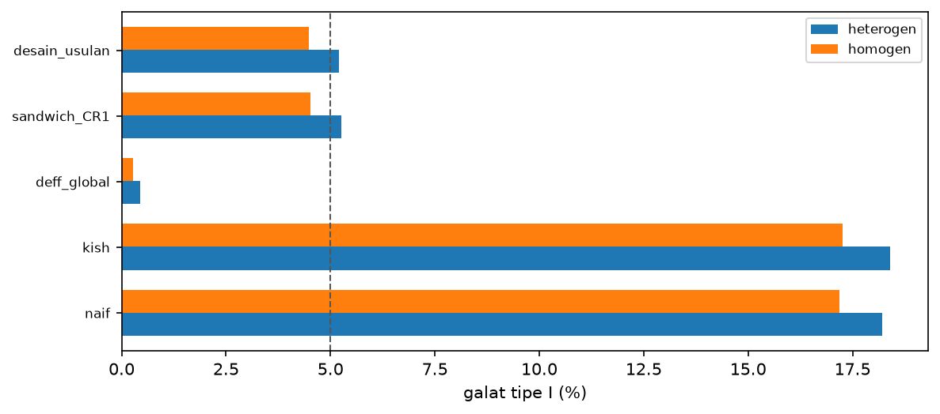
Gambar 1.1.v3 Galat tipe I lima uji (garis = nominal 5%)
Tabel 1.1.v3c Dampak hilir (p = 15)
skenario | uji | SHD | presisi | recall | FDR | adj valid | RMSE | cakupan | cakupan gabungan | detik | MB
heterogen | deff_global | 6,720 | 0,997 | 0,871 | 0,003 | 0,520 | 0,010 | 0,980 | 0,980 | 1,744 | 1,508
heterogen | desain_usulan | 6,660 | 0,928 | 0,941 | 0,072 | 0,720 | 0,010 | 1,000 | 1,000 | 2,398 | 1,508
heterogen | kish | 10,400 | 0,809 | 0,966 | 0,191 | 0,840 | 0,010 | 0,980 | 0,980 | 3,408 | 1,508
heterogen | naif | 10,280 | 0,809 | 0,974 | 0,191 | 0,900 | 0,010 | 0,980 | 0,980 | 4,067 | 1,643
heterogen | sandwich_CR1 | 6,600 | 0,929 | 0,943 | 0,071 | 0,720 | 0,010 | 1,000 | 1,000 | 2,933 | 1,972
homogen | deff_global | 5,760 | 0,995 | 0,910 | 0,005 | 0,640 | 0,010 | 0,980 | 0,980 | 1,630 | 1,508
homogen | desain_usulan | 5,660 | 0,948 | 0,962 | 0,052 | 0,740 | 0,009 | 0,980 | 0,980 | 2,198 | 1,508
homogen | kish | 9,240 | 0,833 | 0,975 | 0,167 | 0,820 | 0,009 | 0,980 | 0,980 | 3,116 | 1,508
homogen | naif | 9,100 | 0,833 | 0,980 | 0,167 | 0,880 | 0,009 | 0,980 | 0,980 | 3,648 | 1,642
homogen | sandwich_CR1 | 5,660 | 0,948 | 0,961 | 0,052 | 0,740 | 0,009 | 0,980 | 0,980 | 2,716 | 1,972

